Консультация для родителей «Готовность детей к школе» Подготовил педагог- психолог : Мурушкина Н.Б.
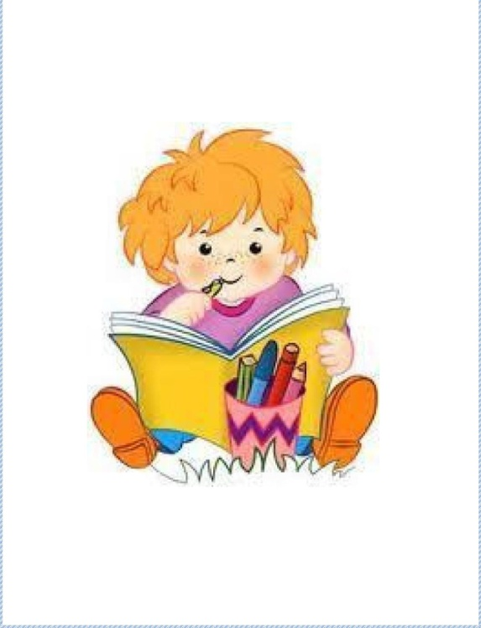

Так что же такое «готовность к школе» в общем понимании?
Что мы понимаем под готовностью к школе. Первое что приходит на ум - это обу-чение ребенку письму или счету, чтению. Но это еще не все. Очень важно подготовить ребенка психологически и физически к школе. Ведь в этот период его жизни меняется все: режим, в его жизни появляются новые люди и новые требования. Поэтому очень важно помочь ребенку и поддерживать его. И чем раньше вы начнете развивать в ре-бенке различные навыки, учить его самостоятельности, тем легче ему в будущем бу-дет учиться в школе. Поэтому от вас, родителей, многое зависит. Но в этом вопросе главное и не переусердствовать. Ведь нервная система, да и физическая тоже, недоста-точно крепкие. Если ваш ребенок начнет переутомляться, то это серьезно ударит по его иммунной системе. Существует такое понятие как «школьная зрелость», т.е. ребё-нок должен «созреть» для школы, его психическое и физиологическое развитие долж-но достичь соответствующего уровня. Оценку физиологической готовности детей к систематическому школьному обучению проводят медики. А психологи оценивают психологическую готовность, которая включает в себя такие компоненты:

Эмоционально-волевая зрелость:
- уровень развития произвольности;

- учебная мотивация;

- тревожность.
Интеллектуальная зрелость (уровень сформированности таких психических про-цессов):
- мышление;
- восприятие (зрительное, слуховое);
- память (зрительная, слуховая, произвольная);

- речь;
- воображение.
Социальная готовность:
- социальная компетентность;

- коммуникативные навыки.
Если ребенок не посещал детский сад, то рекомендуется начать делать это за год до поступления в школу. Тогда ребенок заранее переживет иммунологический стресс (его иммунная система будет готова к большим нагрузкам, которые она обычно испытыва-ет в школе), а также социальный стресс (у него начнут развиваться социальная компе-тентность и коммуникативные навыки, о которых мы говорили выше).
Если вы решили отдать ребёнка не в общеобразовательную школу, а в гимназию
(или любую другую школу, в которую проводят отбор детей), вам необходимо посвя-
тить предшествующий учебе год достаточно интенсивным занятиям.
Независимо от выбора школы, обязательно необходимы занятия по подготовке ре-бенка к школе дома, под руководством родителей.
Подготовка к школе должна осуществляться со всех сторон: в детском саду, на специальных курсах и обязательно дома.
Главное, чтобы занятия ребенка с родителями не сводились к «натаскиванию» на решение стандартных тестов и задачек, так как это не привносит никакого вклада в развитие мышления и интеллекта ребенка, а способствует лишь составлению ложного впечатления у учителя и добавляет трудностей в дальнейшее обучение, которое, веро-ятно, станет тяжелой ношей для неподготовленного ума.
Необходимо построить взаимодействие с ребенком так, чтобы дошкольник «своим умом» нашел решение любой задачки и с легкостью ответил на самый каверзный во-прос. И это будет тем более мощным, чем лучше и легче ребенок сможет применить, полученные знания на практике. Эмоциональная поддержка родителей, своевременная похвала, корректное и граммотное разрешение спорных вопросов и проблемных ситу-аций, помогут настроить ребенка на активную жизненную позицию, с творческим подходом подходить к любому делу, осознавая себя как личность, достойная успеха.
Для этого родителям необходимо:
- развивать в ребенке способность слушать;
- учить пониманию прочитанного;
- развивать умение пересказывать; проводить зрительное сопоставление;

- решать с ним простые задачи;
- вместе с ребенком анализировать, сравнивать слова.
Все это нужно для того, чтобы будущий школьник на момент поступления в пер-вый класс умел:

- слушать взрослого и воспринимать его указания, руководствуясь ими во время занятий;

- осознавать необходимость спрашивать, если задание ему не понятно;
- оценивать свою работу;

- владеть понятиями «больше», «меньше», «одинаково», «столько же», «корот-кий», «длинный», «старше», «младше»;

- сравнивать самые простые предметы.
Что должен уметь ребенок к 7 годам.
Вот настала пора идти вашему ребенку в школу. Что он должен уметь при поступ-лении в учебное заведение. Все зависит от индивидуальных особенностей ребенка, и тех требований которые предъявляются в той или иной школе. Но главное что вы, как родители, должны сделать для своего ребенка, это подготовить ребенка физически и психологически. Научить его общаться, укрепить иммунитет, а потом уже читать, счи-тать и писать.

Чему же следует учить дошкольника для того, чтобы он правильно, гармонично развивался и был готов к школе? Ребенка надо учить всему, не только непосредствен-но тем навыкам, которые необходимы в школьном обучении: чтению, письму, счету, - но и всем тем навыкам и умениям, которые необходимы в быту: правильно использо-вать предметы, окружающие его, именно действию, а не сухим знаниям о том или ином предмете или явлении.

Перед поступлением в 1 класс ребенок должен знать:

- Основные цвета;

- Дни недели;

- Месяцы;

- Времена года;
- Понятия «право - лево»;
- Основные профессии;
- Домашних и основные виды диких животных;

- Детенышей животных;
- Знать зимующих и перелетных птиц;
- Виды транспорта;

- Уметь ориентироваться на бумаге;
- Знать что такое овощи и фрукты. Уметь отличать овощи от фруктов;
- Должен уметь показать правый глаз, правую руку и т.д.

Что должен знать ребенок по математике.

По математике ребенок должен знать:

- Прямой и обратный счет: от 0-10 и от 10 – 0;

- Состав чисел (из двух меньших и из отдельных единиц);

- Знать понятия «больше - меньше, поровну», «большой – маленький», «высокий - низкий», «широкий - узкий»;

- Знать основные геометрические фигуры: круг, квадрат, треугольник, овал, пря-моугольник;

- Уметь соотносить цифру и число предметов;

- Ориентироваться на бумаге в клеточку – уметь писать графический диктант (од-на клетка вправо, одна клетка влево и т.д.).

Память, мышление, внимание и речь.

Ребенок должен уметь:

- Пересказывать простое услышанное произведение;

- Рассказывать по картинке (не отдельными словами, а составлять рассказ по кар-тинке);

- Знать стихотворения;
- Сочинять сказки;

- Отвечать на поставленные вопросы;
- Делать какое-либо задание по образцу;

- Уметь описывать картинку по памяти;
- Запоминать до 10 увиденных картинок;

- Заканчивать предложения;
- Находить лишнюю картинку или слово;
- Уметь отгадывать загадки;

- Группировать предметы по признаку.

Что ребенок должен знать по чтению.

При подготовке к школе ребенок должен знать:

∼ Буквы;

∼ Уметь соотносить звук с буквой;

∼ Вычленять звуки из слова;

∼ Подбирать слова на заданный звук или букву;

∼ Читать слова и простые предложения (по слогам);

∼ Понимать, что такое предложение и где оно заканчивается.

Навыки письма.

Не стоит забывать и про навыки письма. Ребенок должен уметь:

∼ Обводить картинки по контуру

∼ Обводить печатные буквы по контору

∼ Правильно держать ручку в руке
∼ Копировать геометрическую фигуру по клеточкам

Возвращаясь к требованиям ФГОС ДО старший дошкольник, готовый к учебе в школе представлен как:
  - Физически развитый, овладевший основными культурно-гигиеническими навы-ками: у ребенка сформированы основные физические качества и потребность в двига-тельной активности. Самостоятельно выполняет доступные возрасту гигиенические процедуры, соблюдает элементарные правила здорового образа жизни.

  - Любознательный, активный, интересуется новым, неизвестным в окружающем мире: интересуется новым, неизвестным в окружающем мире (мире предметов и ве-щей, мире отношений и своем внутреннем мире). Задает вопросы взрослому, любит экспериментировать. Способен самостоятельно действовать (в повседневной жизни, в различных видах детской деятельности). В случаях затруднений обращается за помо-щью к взрослому. Принимает живое, заинтересованное участие в образовательном процессе.

  - Эмоционально отзывчивый: дошкольник откликается на эмоции близких людей

- друзей. Сопереживает персонажам сказок, историй, рассказов. Эмоционально реаги-рует на произведения изобразительного искусства, музыкальные и художественные произведения, мир природы.

  - Овладевший средствами общения и способами взаимодействия с взрослыми и сверстниками: ребенок адекватно использует вербальные и невербальные средства общения, владеет диалогической речью и конструктивными способами взаимодей-ствия с детьми и взрослыми (договаривается, обменивается предметами, распределяет действия при сотрудничестве).

  - Способный управлять своим поведением и планировать свои действия, направ-ленные на достижение конкретной цели: ребенок на основе первичных ценностных представлений, соблюдающий элементарные общепринятые нормы и правила поведе-ния. Поведение ребенка преимущественно определяется не сиюминутными желания-ми и потребностями, а требованиями со стороны взрослых и первичными ценностны-ми представлениями о том «что такое хорошо и что такое плохо». Ребенок способен планировать свои действия, направленные на достижение конкретной цели. Соблюда-ет правила поведения на улице (дорожные правила), в общественных местах (транс-порте, магазине, поликлинике, театре и др.)

  - Способный решать интеллектуальные и личностные задачи (проблемы), адек-ватные возрасту: ребенок может применять самостоятельно усвоенные знания и спо-собы деятельности для решения новых задач (проблем), поставленных как взрослым, так и им самим; в зависимости от ситуации может преобразовывать способы решения задач (проблем). Ребенок способен предложить собственный замысел и воплотить его в рисунке, постройке, рассказе и др.

  - Имеющий первичные представления о себе, семье, обществе, государстве, мире

- природе: ребенок имеет представление о себе, собственной принадлежности и при-надлежности других людей к определенному полу; о составе семьи, родственных от-ношениях и взаимосвязях, распределении семейных обязанностей, семейных традици-ях; об обществе, его культурных ценностях; о государстве и принадлежности к нему; о мире.

  - Овладевший универсальными предпосылками учебной деятельности: обладаю-щий умениями работать по правилу и образцу, слушать взрослого и выполнять его ин-струкции.
- Овладевший необходимыми умениями и навыками: у ребенка сформированы умения и навыки, необходимые для осуществления различных видов детской деятель-ности.

Список требований к современному первокласснику, разумеется, впечатляет. Но на самом деле тысячи детей ежегодно приходят в школу, имея абсолютно разный уро-вень дошкольной подготовки, и начинают учиться. Родителям необходимо понимать, что большое количество знаний, полученных еще до начала школьных занятий, еще не являются залогом успеха. Главное – психологическая готовность ребенка к учебе и стремление к получению новых знаний. Верьте в успех своего будущего первокласс-ника и вселяйте эту уверенность в него самого!

